1. Cấu trúc FAT32



1. Cấu trúc FAT32.

Trong đó:

1. Partition Boot Sector

Chứa bảng tham số đĩa bao gồm thông tin về cấu hình đĩa, kích thước,…, và loại hệ điều hành được cài đặt. Mã lệnh khởi động mồi bắt đầu cho hệ điều hành cũng được lưu ở đây.

Đây là một sector đặc biệt nằm ở đầu mỗi partition đĩa. Đây là nơi mà các boot virus sẽ hiệu chỉnh lại nội dung. Để cấm việc hiệu chỉnh sector này bởi các ứng dụng (chủ yếu là virus), thường BIOS của các máy đời mới đều có chức năng bảo vệ boot sector, bất kỳ ứng dụng nào muốn hiệu chỉnh nội dung đĩa đều phải nhờ BIOS làm và BIOS sẽ kiểm tra, nếu sector bị hiệu chỉnh là boot sector thì nó sẽ hiển thị thông báo à bạn đã trình bày để người dùng viết và quyết định. Bạn có thể cho phép/cấm chức năng bảo vệ này của BIOS bằng cách vào BIOS Setup rồi thay đổi theo yêu cầu.

Ví dụ về nội dung của một Boot Sector:

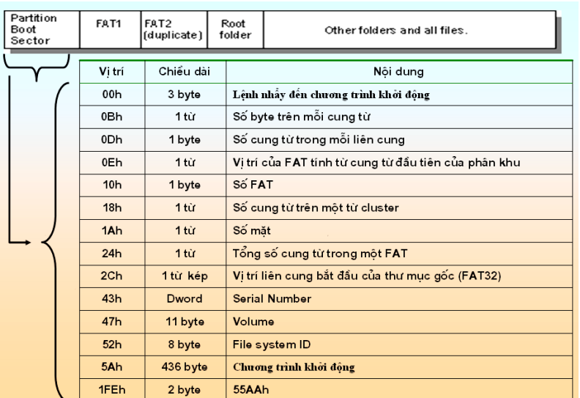

1. Nội dung một boot sector.

Máy tính dùng boot sector để chạy những chỉ dẫn trong suốt quá trình khởi động. Quá trình đó được tóm tắt như sau:

-BIOS và CPU sẽ nạp power-on self test (POST).

-BIOS sẽ tìm một boot device.

-BIOS nập physical sector đầu tiên của boot device vào bộ nhớ và chuyển quyền điều khiển cho sector này.

-Nếu boot device là HDD, BIOS sẽ nạp Master Boot Record (MBR). MBR code của MBR sẽ nạp boot sector của active partition và chuyển quyền điều khiển cho sector này. Trong Window 2000, executable code của boot sector sẽ tìm và nạp NTLDR vào memory và chuyển quyền thực thi cho file đó.

-Nếu có một floppy disk trong ổ A, system BIOS nạp sector đầu tiên (the boot sector) của đĩa vào trong memory. Nếu như floppy disk là đĩa có thể khởi động, được format DOS với những file hệ thống, boot sector được load vào memory và dùng executable code để giao quyền thực thi cho file lo.sys - là một file hệ thống chính của MS-DOS.

-Sau khi nạp OS vào memory, lúc này OS sẽ điều khiển hệ thống.

1. Bảng FAT

FAT1, FAT2 là các bảng cấp phát và định vị file, thông tin chỉ mục giúp hệ điều hành có thể truy xuất chính xác đến file. Đồng thời qua bảng thông tin này hệ điều hành cũng xác định được dung lượng còn trống trên đĩa hoặc đánh dấu các vị trí BAD trên đĩa.

Bảng FAT là sự ánh xạ của toàn bộ các cluster trên ổ đĩa, tuy nhiên FAT chỉ lưu thông tin về vị trí các cluster trên ổ cứng mà không lưu dữ liệu.

hệ điều hành DOS tạo ra hai bảng FAThoàn toàn giống nhau là FAT1 và FAT2, DOS sử dụng FAT1và dự phòng FAT2, nếu FAT1 bị hỏng thì DOS sẽ sử dụng

FAT2

để khôi phục lại FAT1

1. Root Folder

Bảng thư mục gốc giống như bảng thư mục của một cuốn sách mà chúng ta vẫn đọc, lưu trữ thông tin liên quan đến file hoặc thư mục như tên, ngày giờ tạo lập, thuộc tính file hoặc thư mục.

1. Other file or folder

Nơi lưu trữ thông tin thực sự của các file hoặc các thư mục con.